Муниципальное бюджетное общеобразовательное учреждение
«Вязово-Дубравская основная общеобразовательная школа»

Интеллектуально - познавательная игра

Подготовила: учитель биологии
Никульникова И.В.

Тема: День птиц. (слайд 1)
Цель: познакомить учащихся с многообразием птиц; с устным народным творчеством, посвященному птицам; воспитывать бережное отношение к птицам и к окружающей природе.
Задачи:
Образовательные: в игровой форме познакомить с различными представителями класса птиц.
Развивающие: способствовать развитию внимания, мышления, памяти.
Воспитательные: вызвать интерес и желание наблюдать за птицами и помогать им.

Ход мероприятия.
Учитель: 1 апреля ежегодно отмечается Международный День птиц. (слайд 2)
Вот так сказал о них Николай Сладков:
«Птицы – это песнь и полет. Это голоса наших лесов, полей, гор и пустынь. Песни птиц звучат на Земле круглый год. Голоса их слышны днем и ночью.
Птицы – дети воздуха. Они могут подняться выше облаков и гор, перелететь через пустыню и море.
Птицы – дети радуги. Перо их переливается всеми мыслимыми и немыслимыми цветами.
Птицы – вестники радости. Каждый год они приносят нам на крыльях весну.
Птицы – это тайна и красота.
Птицы – это друзья нашего детства»
Сегодняшний день мы посвятим птицам. Хочется, чтобы вы как можно больше узнали о них, ведь недаром говорят « Чтобы понять природу – нужно ее узнать. А узнав, не только ее поймешь, но и непременно полюбишь».
Разные птицы подают голос по-разному. Из звуков, которые они издают, и образовались названия многих птиц.
«Синь-синь!» - посвистывает синица.
«Чи-чи! Чи-чи!» - вторит ей чиж.
«Гра-гра!» - представляется грач.
«Сквор-сквор!» - поют скворцы.
- А сейчас узнаем как образовались названия других птиц.
(Делают сообщения подготовленные учащиеся. Их рассказы сопровождаются презентацией.)

1.Имя зарянки подходит птичке, которая песней встречает утреннюю и вечернюю зори.
В чаще лесной у полянки
Рада вечерней поре.
Птичка лесная зарянка
Песню запела заре. (слайд 3)
2.. Сойка, или горихвостка. Эта птица названа так за свой хвост красного цвета, который все время подрагивает. Кажется, что он вспыхивает огоньком, сияет, поэтому сойку и назвали горихвосткой. (слайд 4)
3.Зяблик. Почему называется так эта птица? Потому, что зябнет? Оказывается, зяблик совсем не боится холода и прилетает ранней весной, когда еще на полях лежит снег. Да и улетает поздней осенью в холодное, зябкое, как говорят в народе, время. За то, что эта птица прилетает и улетает в зябкое время, и назвали ее зябликом. (слайд 5)

4.Свиристель. В древние времена в русском языке существовало слово «свирест» со значением «свист», «визг». Название птицы свиристель и название музыкального инструмента свирель – родственные слова. (слайд 6)
5.Удивительно происхождение слова «цапля». Оно происходит от глагола «чапати», то есть медленно передвигаться, образовано от звукоподражательного «чап». Идти по болотистой местности быстро почти невозможно: ноги в грязи вязнут. А грязь под ногами как бы разговаривает: «Чап-чап! Чап-чап!». Отсюда и глагол «чапати». Но ведь птицу называют цапля, а не чапля? Дело в том, что в отдельных деревнях вместо звука [ч] произносят [ц]. В слове «цапля» звук [ц ] закрепился в языке и считается правильным литературным вариантом. (слайд 7)
6.Почему снегирю дано такое имя? Потому что мы видим снегиря только в снежное время. С первым снегом прилетают к нам снегири, а весной, когда снег стает, улетают на север в родные края. (слайд 8)

Учитель: Каждый год Союз охраны птиц России (СОПР) избирает птицу года. В 2017 году птицей года стала буроголовая гаичка. (слайд 9)
Учитель: Сегодня в честь Дня птиц будет проведена игра КВН среди учащихся 5-9 классов.
Настало время представить команды. Прошу команды, представьтесь.
(команды представляются)
Для команды «Ласточки»:
Всем привет, вам, господа!
Прилетели мы сюда,
Вы, конечно, тут как тут,
«Ласточками» нас зовут.
Мы крылатая команда,
Мы команда хоть куда,
В школе мы своей играем,
Вот теперь пришли сюда.
Мы соперников уважим,
Дружно будем мы играть.
Цель у нас совсем простая –
Наши знанья показать.
А в итоге мы получше
Будем все о птицах знать.

Приветствие команды «Иволга»:
Орешек знаний твёрд,
Но мы не любим отступать!
Клуб любознательных играет,
На поединок вызывает
Команду «Ласточек» -
Команда «Иволга».
Иволга – это:
интеллектуальная,
весёлая,
очень любознательная,
готовая играть
команда.
Наш девиз: «Не унывать, выше
Голову держать!»

— Спасибо. И так, начало игры.

Конкурс 1 «Узнай загадку»
1. Листья падают с осин,
Мчится в небе острый …
(Клин; Стая)
2. Без рук, … ….
Построена избенка
(без топоренка; Гнездо)
3. В воде купался,
Да … … !
(Сух остался; Гусь)
4. Всех перелетных птиц черней,
чистит пашню от … .
(Червей; Грач)
5. Плотник острым долотом
Строит … с одним окном.
«Я по дереву стучу,
Червяка добыть …!»
(Дом, хочу; Дятел)
6. Всю ночь летает —
Мышей добывает.
А станет … —
Спать летит в … .
(Светло, дупло; Сова)
7. Так важно она по болоту шагает!
И живность болотная прочь убегает.
Ведь если … укрыться не сможет,
То этой … никто не поможет!
(лягушка, лягушке; Цапля)
8. В лесу на ветке она сидит,
Одно …она твердит,
Года она нам всем считает,
...своих она теряет
(«Ку-ку», птенцов; Кукушка)
9. Носит серенький жилет,
Но у крыльев -... .
Видишь, кружат двадцать пар
И кричат: …
(Черный цвет, Карр! Карр! Карр; Ворона)
10. Хвост с узорами,
Сапоги со …,
Песни …,
Время считает.
(Шпорами, распевает; Петух)
11. И петь не поет,
И .. .. ….
За что же его птицей считают?
(летать не летает; Страус)
12. . .. …, а из болота не идет.
(в болоте плачет; Кулик)
— Спасибо, ребята.
Конкурс 2 «Узнай по портрету» (слайд 10)
Каждой команде предлагаются портреты птиц. В течение 5-и минут командам нужно узнать как можно больше птиц. Количество баллов соответствует количеству верных ответов. (слайд 11)

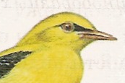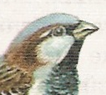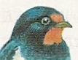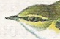
1 2 3 4 5

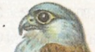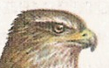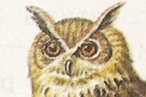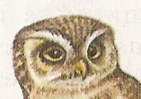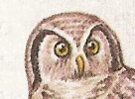
6 7 8 9 10

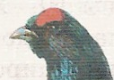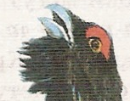
11 12 13
Ответ:1. Иволга.2.Воробей домовый. 3.Синица большая. 4. Ласточка деревенская. 5. Крапивник. 6.Пустельга обыкновенная. 7.Ястреб- тетеревятник. 8.Филин. 9. Сыч мохноногий.10. Сова ястребиная. 11.Тетерев обыкновенный. 12. Глухарь обыкновенный. 13. Куропатка белая.

Конкурс 3 «Собери птицу»
(За конкурс 5 баллов)
Участникам выдаётся конверт с пазлами и та команда которая быстрей соберёт и назовёт птицу, получит 3 балла. Лист ответа сдаётся на проверку жюри.

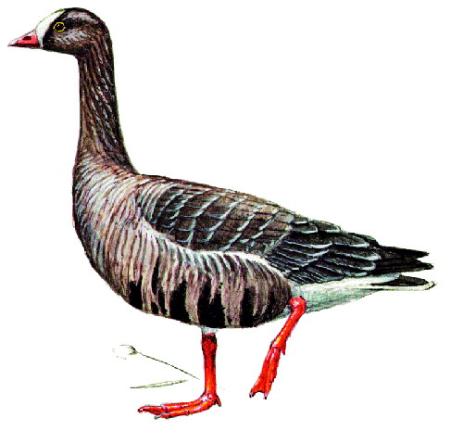

Гусь-пискулька.
Конкурс 4 «Найди биологическую ошибку». (слайд 12)
Читая стихи и прозу, довольно часто даже у признанных литературных корифеев можно обнаружить некоторые биологические ошибки и неточности. Вот эти ошибки вам сейчас необходимо найти. (слайд 13)
1. А.Н.Плещеев Травка зеленеет, солнышко блестит
Ласточка с весною в сени к нам летит.
Дам тебе я зерен, а ты песню спой,
Что из стран далеких принесла с собой.
( ласточки – насекомоядные птицы)
2. С.Есенин Выткался над озером алый цвет зари
На бору со звонами плачут глухари,
Плачет где-то иволга, схоронясь в дупло.
Только мне не плачется, на душе светло.
( гнездо – корзинка из стеблей и листьев травы, которое искусно подвешивается в ветвях деревьев)
- В.А.Жуковский Где же ты птичка, где ты певичка?
В дальнем краю гнездышко вьешь ты,
Там и поешь ты песню свою.
( улетевшие птицы в теплых краях гнезд не вьют)
Конкурс 5 «Узнай птицу».
- По словесному описанию команда должна угадать, что это за птица. Сколько птиц отгадано, столько баллов и получают.
1. Посмотришь на эту небольшую, размером с воробья, птичку и подумаешь: ну что в ней особенного? Невзрачная, серенькая, только хвостик чуть рыжеват… А вечером или ночью приди сюда – и остановишься как вкопанный, услышав ее песню… Разливается она на все лады. (Соловей.)
2. Лазит по веткам, как попугай, и лапами цепляется, и клювом, хоть вниз хвостом повиснет, хоть вниз головой – ему все равно. Он занят одним: вылущивает из шишек семена. А для этого у него клюв особый: нижняя и верхняя половинки перекрещиваются на концах. (Клест.)
3. Уж ее-то ни с кем не спутаешь. Вечно она трещит, скачет с ветки на ветку, поднимает шум, как кого-то увидит, дергает хвостом. Когда летит – машут ее белые с черным крылья, а когда сидит – белое брюхо светится. (Сорока.)
4. Эта птичка обитает преимущественно в лесах. Зимой часто встречается у жилья. Полезна уничтожением насекомых в садах и лесах. Оперение густое, пушистое, жёлтая грудка. (Синица.)
5. Певчая птица. Весной и летом оперение взрослых чёрное, с ярким металлическим блеском. Осенью, после линьки, оно покрыто белыми крапинами – это светлые концы контурных перьев, которые к весне стираются, и крапины исчезают. Молодые чёрно-бурой окраски с более светлым горлом. Клюв жёлтый, острый и довольно длинный. Заметный для человека, прилёт этих птиц означает, особенно для жителей городов, наступление весны. (Скворец.)
6. Величиной со скворца, нарядная птица. Оперение розовато-серое. Горло и полоска от клюва к глазу чёрные, лоб красноватый. Крылья чёрные с широкими белыми и узкими жёлтыми полосками; на голове большой хохол; на конце хвоста поперечная жёлтая полоса. Распространена на севере лесной зоны от Кольского полуострова до Камчатки. Песня – нежное "свирири-свирири". (Свиристель).
Конкурс 6. «Магический квадрат».
На листе бумаги начерчена таблица с буквами. Задача учащихся: за определенное время (3-5 минут) найти и зачеркнуть названия птиц. А оставшиеся буквы подскажут, что еще за птица «спряталась» в магическом квадрате. За каждое найденное слово команда получает 1 балл, а за составленное из оставшихся букв слово – 5 баллов.
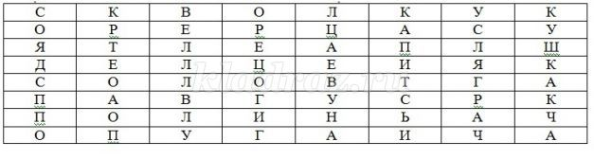
Ответ: кукушка, скворец, орел, цапля, грач, попугай, соловей, дятел, павлин, гусь.
В квадрате «спряталась» ласточка.
Конкурс 7. «Музыкальный».
Детям даются карточки с песнями (куплет или припев), но в них пропущены названия птиц. Задача ребят отгадать пропущенные слова, назвать из какой песни слова и исполнить песню. За отгаданные слова в одной песне команда получает 2 балла, за угаданное название песни – 1 балл, а за исполнение еще 3 балла.
У дороги … , у дороги … ,
Он кричит, волнуется, чудак:
"Ах, скажите, чьи вы, ах, скажите, чьи вы
И зачем, зачем идёте вы сюда?"... (Чибис. «У дороги чибис»)
Хоть и маленькая птичка,
Я … , я … ,
Ярки перышки на мне,
На головке, на спине.
Теньти-тень, теньти-тень, тень, цвинь.
Теньти-тень, теньти-тень,
Теньти-тень, тень, цвинь, тень. (Синичка. «Синичка».)
… заслыша голосок
Припомню я забытые свиданья
Три жердочки, берёзовый мосток
Над тихою речушкой без названья...(Малиновки. «Малиновка»)
… , … ,
не тревожьте солдат,
Пусть солдаты
немного поспят... (Соловьи. «Соловьи».)
А я хочу, а я хочу опять
По крышам бегать, … гонять,
Дразнить Наташку, дергать за косу,
На самокате мчаться по двору. (Голубей. «Детство»)
Мне кажется порою, что солдаты
С кровавых не пришедшие полей,
Не в землю нашу полегли когда-то,
А превратились в белых … . (Журавлей. «Журавли».)
День искрится радостью,
Вдаль меня манит,
Надо мною радуга
Весело звенит,
У реки под ивою
Слышу ... ,
Самая счастливая
В это утро я!
Самая счастливая
В это утро я!
Самая счастливая
В это утро я! (Соловья. «Выглянуло солнышко»)
Конкурс 8 «Наука о птицах».
- Рыб изучает наука ихтиология, собак – кинология, грибы – микология, а вот как называется наука, изучающая птиц, мы узнаем, выполнив следующее задание: ваши команды получат буквы из названия науки и столько же математических примеров, решив примеры, вы узнаете место расположения буквы в слове. За правильно отгаданное слово команда получает 5 баллов, а также за каждый правильно решенный пример еще по одному баллу.
1 2 3 4 5 6 7 8 9 10 11
О Р Н И Т О Л О Г И Я
Задание:
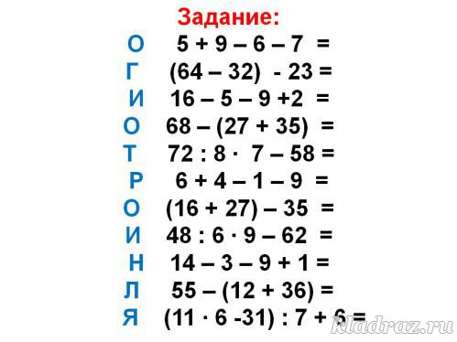
Получается слово орнитология
Конкурс 9 «Отгадай птицу по фрагменту изображения». (слайд 14)
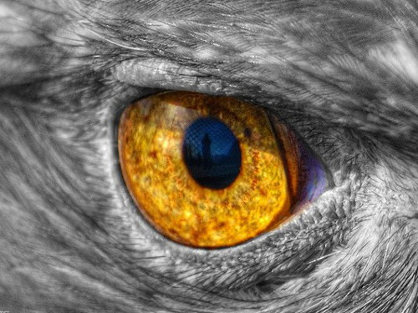(слайд 15)
2. (ответ: сова)
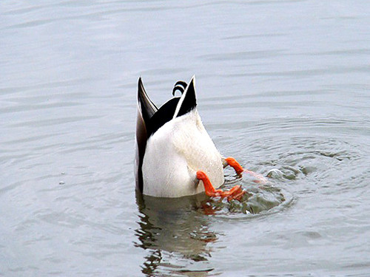
(слайд 16)
2. (ответ: утка)
Конкурс капитанов.
Каждый капитан команды должна объяснить значение пословиц.
( пословица с объяснением - 3 балла)

- Пишет как курица лапой
- Слово не воробей, вылетит - не поймаешь
- Соловья баснями не кормят
- Цыплят по осени считают
- Яйца курицу не учат
- Гусь свинье не товарищ.
- У каждой пташки свои замашки.
- Хорошо птичке в золотой клетке, а еще лучше на зеленой ветке.
- Видна птица по полету
- Дело не сокол, не улетит
- Деньги как птицы, улетают и прилетают
- Молодость пташкой, старость черепашкой!
Конкурс 10 «Чуй это голос?» (слайд 17)
Прослушивание звуков птиц (слайд 18-27)
Конкурс 11 «Из какой сказки эта птица?» (слайд 28)
Птицы встречаются во многих сказках, некоторых из них мы сейчас вспомним. (слайд 29-40)
Варианты ответов: 1.Галчонок Хватайка.(Успенский Э. Дядя Федор, кот и пес), 2. Попугай (Остер Г. Зарядка для хвоста), 3.гусь (Лагарлеф С. Чудесное путешествие Нильса), 4.золотой петушок (Пушкин А.С. Сказка о золотом петушке), 5.сова (Милн А. Вини-Пух и все-все-все), 6. ласточка (Андерсен Г.Х. Дюймовочка), 7.лебедь (Андерсен Г.Х. Дикие лебеди. Гадкий утенок). 8.Мадагаскар, 9.Приключения Вуди, 10 Винни Пух и другие; 11.Побег из курятника; 12. Курочка-Ряба.
Учитель: Пока жюри подводят результаты последних конкурсов, я предлагаю вам поучаствовать в аукционе. Кто перечислит больше названий конфет с «птичьими именами»?
Ну что ж, попросим жюри объявить результаты игры и назвать победителей!
Награждение победителей.
Заключение.
Учитель: Мы поздравляем тебя, наш юный друг!
Верим, что через всю жизнь ты пронесёшь
Любовь к природе и сделаешь всё,
От тебя зависящее, для её сохранения. (слайд 41) Спасибо за внимание. До новых встреч! (слайд 42)

